2016 Ağustos ayında kurulan şirket sayısında bir önceki aya göre %44,51 artış oldu.
- Bir önceki aya göre kurulan şirket sayısında %44,51 oranında, kurulan gerçek kişi ticari işletme sayısında %59,56 oranında ve kurulan kooperatif sayısında %47,62 oranında artış olmuştur.
- Bir önceki aya göre kapanan şirket sayısında %15,82 oranında, kapanan gerçek kişi ticari işletme sayısında %0,35 oranında ve kapanan kooperatif sayısında %6,67 oranında artış olmuştur.
Kapanan şirket sayısında geçen yılın aynı ayına göre % 7,92 azalış oldu.
- 2016 yılı Ağustos ayında, 2015 yılı Ağustos ayına göre kurulan şirket sayısında %10,22 oranında ve kurulan gerçek kişi ticari işletme sayısında %4,32 oranında azalış olurken, kurulan kooperatif sayısında %31,91 oranında artış olmuştur.
- 2016 yılı Ağustos ayında, kapanan şirket sayısı 2015 yılı yılının aynı ayına göre %7,92 oranında, kapanan gerçek kişi ticari işletme sayısında %10,66 oranında ve kapanan kooperatif sayısında %17,24 oranında azalış olmuştur.

2016 yılı ilk 8 ayında kurulan şirket sayısı, 2015 yılının aynı dönemine göre %0,96 azaldı.
- 2016 yılının 8 aylık döneminde, 2015 yılının aynı dönemine göre kurulan şirket sayısı %0,96 oranında, kurulan gerçek kişi ticari işletme sayısında %13,94 oranında ve kurulan kooperatif sayısında %13,81 oranında azalış olmuştur.
- Aynı dönemler için kapanan şirket sayısı %22,06 oranında, kapanan gerçek kişi ticari işletme sayısında %9,13 oranında ve kapanan kooperatif sayısında %22,04 oranında azalış gözlenmiştir.
2016 Ağustos Ayı Genel Görünümü
İlan Türü | Şirket Türü | AĞUSTOS  2016 | TEMMUZ  2016 | Bir Önceki  Aya Göre  Değişim (%) | AĞUSTOS  2015 | Bir Önceki  Yıla Göre  Değişim (%) | OCAK-AĞUSTOS Arası
 |  |  |  |  |  |  | 2015 | 2016 | Değişim (%)
Kurulan | Şirket | 4.471 | 3.094 | 44,51 | 4.980 | -10,22 | 44.775 | 44.347 | -0,96
Kurulan | Kooperatif | 62 | 42 | 47,62 | 47 | 31,91 | 637 | 549 | -13,81
Kurulan | Gerçek Kişi Tic. İşl. | 2.813 | 1.763 | 59,56 | 2.940 | -4,32 | 32.455 | 27.932 | -13,94
Tasfiye | Şirket | 897 | 663 | 35,29 | 728 | 23,21 | 7.835 | 8.039 | 2,6
Tasfiye | Kooperatif | 199 | 192 | 3,65 | 126 | 57,94 | 1.198 | 1.164 | -2,84
Kapanan | Şirket | 593 | 512 | 15,82 | 644 | -7,92 | 8.233 | 6.417 | -22,06
Kapanan | Kooperatif | 96 | 90 | 6,67 | 116 | -17,24 | 1.089 | 849 | -22,04
Kapanan | Gerçek Kişi Tic. İşl. * | 1.132 | 1.128 | 0,35 | 1.267 | -10,66 | 13.570 | 12.331 | -9,13
* Kurulan gerçek kişi ticari işletmesi sayısı adi ortaklıkları da içermektedir. 2016 yılı Ağustos ayında 2,813 gerçek kişi ticari işletmesi kurulmuştur, hiç adi ortaklık yapılmamıştır.
* * Kapanan gerçek kişi ticari işletmesi sayısı, yapılan tebligatlarla ticari faaliyeti bulunmadığı tespit edilen gerçek kişi ticari işletmesinin kayıtlarının ilgili Ticaret Sicil Müdürlükleri tarafından Ticaret Sicil Yönetmeliğinin 51. maddesine istinaden re’sen silinen işletmelerini kapsamamaktadır. 2016 yılı Ağustos ayında 559, Ocak-Ağustos döneminde 5.637 gerçek kişi ticari işletmesi re’sen kapatılmıştır.

2016 Ağustos ayında sadece Tunceli'de şirket kuruluşu gerçekleşmemiştir.
- 2016 yılı Ağustos ayında kurulan toplam 4,533 şirket ve kooperatifin %80.85’i limited şirket, %17.78’i anonim şirket, %1,37’si ise kooperatiftir. Şirket ve kooperatiflerin %38,05’ı İstanbul,
%11,85’i Ankara, %6,55’i İzmir’de kurulmuştur.
- Bu ay sadece Tunceli ilinde şirket kuruluşu gerçekleşmemiştir. 2016 yılının ilk 8 ayında Tunceli’de 14 şirket kurulmuş ve şirket kapanışı olmamıştır.

2016 Ağustos ayında kurulan şirketlerin sermayelerinin toplamı, bir önceki aya göre %5,06 oranında arttı.
- 2016 yılı ilk 8 ayında toplam 44.896 şirket ve kooperatif kurulmuştur. Bu dönemde kurulan toplam 35.740 limited şirket, toplam sermayenin %35,94’ini, 8,597 anonim şirket ise %64,05’ünü oluşturmaktadır. Ağustos ayında kurulan şirketlerin sermayelerinin toplamı, Temmuz ayına göre
%5,60 oranında artmıştır.
2016 Yılında Şirket Türlerine Göre Şirket Kuruluşları
 |  | Şirket Türleri |  |  |  |  | Genel Toplam
 |  | Anonim | Kollektif | Komandit | Limited | Kooperatif | Genel Toplam
OCAK-HAZİRAN | Sayı | 7.114 | 8 |  | 29.660 | 445 | 37.227
OCAK-HAZİRAN | Sermaye (TL) | 6.719.039.206 | 710.002 |  | 3.571.338.905 |  | 10.291.088.113
TEMMUZ | Sayı | 677 | 2 | 0 | 2.415 | 42 | 3.136
TEMMUZ | Sermaye (TL) | 523.031.729 | 1.005.000 | 0 | 300.878.150 |  | 824.914.879
AĞUSTOS | Sayı | 806 |  |  | 3.665 | 62 | 4.533
AĞUSTOS | Sermaye (TL) | 435.164.796 |  |  | 435.971.300 |  | 871.136.096
TOPLAM | Sayı | 8.597 | 10 | 0 | 35.740 | 549 | 44.896
TOPLAM | Sermaye (TL) | 7.677.235.731 | 1.715.002 | 0 | 4.308.188.355 | 0 | 11.987.139.088

2016 Ağustos ayında 1.391 şirket ve kooperatif ticaret sektöründe, 841 gerçek kişi inşaat sektöründe kuruldu.
- 2016 Ağustos ayında kurulan toplam şirket ve kooperatiflerin; 1.391’i toptan ve perakende ticaret, motorlu taşıtların ve motosikletlerin onarımı, 864’ü inşaat, 574’ü imalat sektöründedir.
- 2016 Ağustos ayında kurulan gerçek kişi ticari işletmelerinin; 889’i toptan ve perakende ticaret, motorlu taşıtların ve motosikletlerin onarımı, 841’i inşaat, 285’i imalat sektöründedir.
- Bu ay kapanan şirket ve kooperatiflerin; 186’sı toptan ve perakende ticaret, motorlu taşıtların ve motosikletlerin onarımı, 132’si inşaat, 90’ı imalat sektöründedir.
- Bu ay kapanan gerçek kişi ticari işletmelerinin 457’ü toptan ve perakende ticaret, motorlu taşıtların ve motosikletlerin onarımı, 166’ü inşaat, 137’i imalat sektöründedir.
2016 Ağustos ayında kurulan 62 Kooperatifin 28’i Konut Yapı Kooperatifidir.
- 2016 Ağustos ayında kurulan 62 Kooperatifin 28’i Konut Yapı Kooperatifi, 9’u Sulama Kooperatifi, 6’sı İşletme Kooperatifi olarak kurulmuştur.
- 2016 yılının ilk 8 ayında kurulan 549 kooperatifin 243’ü Konut Yapı Kooperatifi, 72’si Tarımsal Kalkınma Kooperatifi, 43’ü Motorlu Taşıyıcılar Kooperatifi olarak kurulmuştur.
2016 Ağustos ayında 337 adet yabancı ortak sermayeli şirket kuruldu.
- 2016 Ağustos ayında kurulan 337 yabancı ortak sermayeli şirketin 150’si Suriye, 26’sı Irak, 27’si İran ortaklı olarak kurulmuştur.

2016 yılı ilk 8 ayında;
- Kurulan yabancı ortak sermayeli şirket sayısı 3.123’dir. Bu şirketlerin 1252’si Suriye, 203’ü Irak, 196’sı İran ortaklıdır.
- Kurulan 3.123 yabancı ortak sermayeli şirketin 423’ü anonim, 2,700’ü limited şirkettir. Bu şirketlerin 329'u İkamet amaçlı olan veya ikamet amaçlı olmayan binaların inşaatı, 286’sı Belirli bir mala tahsis edilmemiş mağazalardaki toptan ticaret ve 212’si Gayrimenkul acenteleri sektöründe kurulmuştur.
- Kurulan yabancı ortak sermayeli şirketlerin toplam sermayelerinin % 89,85’i yabancı sermayeli ortak payını oluşturmaktadır.
2016 Yılında Kurulan Yabancı Sermayeli Şirketlerin Genel Görünümü
 |  | Anonim | Limited | Genel Toplam
OCAK-HAZİRAN | Sayı | 347 | 2.209 | 2.556
OCAK-HAZİRAN | Ortak Olunan Şirketlerin Toplam Sermayesi (TL) | 322.612.050 | 345.990.425 | 668.602.475
OCAK-HAZİRAN | Ortak Olunan Şirketlerdeki Yabancı Ortak Sermaye Toplamı (TL) | 284.742.696 | 315.320.321 | 600.063.017
OCAK-HAZİRAN | Yabancı Ortak Sermaye Oranı (%) | 88,26 | 91,14 | 89,75
TEMMUZ | Sayı | 36 | 194 | 230
TEMMUZ | Ortak Olunan Şirketlerin Toplam Sermayesi (TL) | 11.350.000 | 36.670.000 | 48.020.000
TEMMUZ | Ortak Olunan Şirketlerdeki Yabancı Ortak Sermaye Toplamı (TL) | 6.813.500 | 34.725.890 | 41.539.390
TEMMUZ | Yabancı Ortak Sermaye Oranı (%) | 60,03 | 94,7 | 86,5
 | Sayı | 40 | 297 | 337
AĞUSTOS | Ortak Olunan Şirketlerin Toplam Sermayesi (TL) | 7.885.000 | 46.382.000 | 54.267.000
 | Ortak Olunan Şirketlerdeki Yabancı Ortak Sermaye Toplamı (TL) | 7.279.500 | 43.769.800 | 51.049.300
 | Yabancı Ortak Sermaye Oranı (%) | 92,31 | 94,37 | 94,07
TOPLAM | Sayı | 423 | 2.700 | 3.123
TOPLAM | Ortak Olunan Şirketlerin Toplam Sermayesi (TL) | 341.847.050 | 429.042.425 | 770.889.475
TOPLAM | Ortak Olunan Şirketlerdeki Yabancı Ortak Sermaye Toplamı (TL) | 298.835.696 | 393.816.011 | 692.651.707
TOPLAM | Yabancı Ortak Sermaye Oranı (%) | 87,42 | 91,79 | 89,85

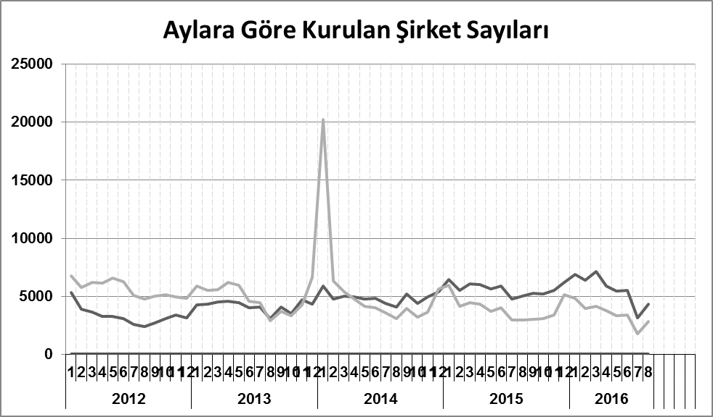
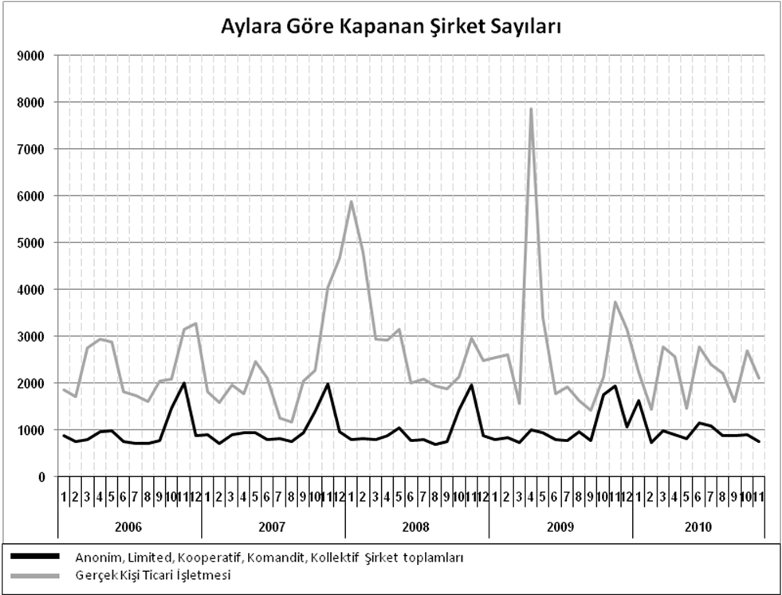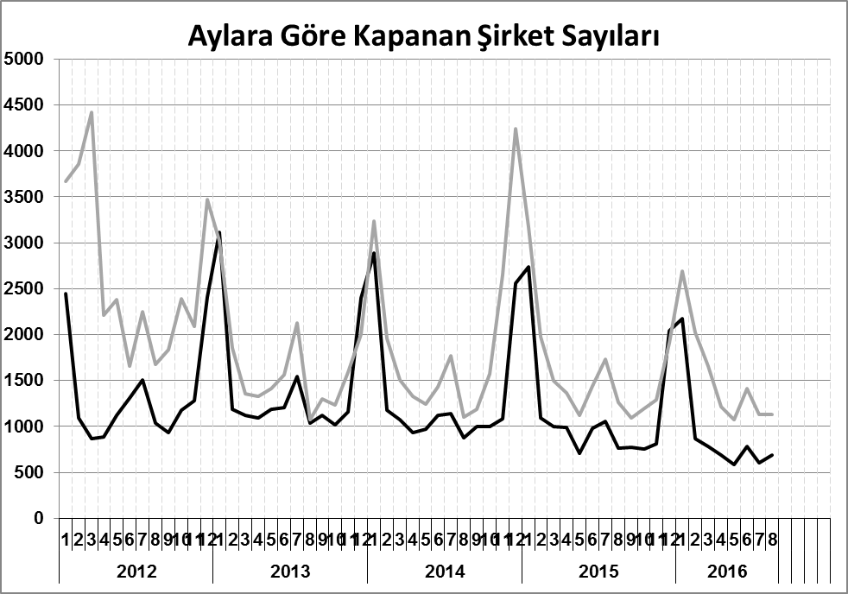
Bir sonraki haber bülteninin yayımlanma tarihi 21 Ekim 2016’dir.
Ayrıntılı tablo ve grafiklere www.tobb.org.tr/resmi-istatistik web sitesi üzerinden erişebilirsiniz.

